 

SHANGHAI JIAO TONG UNIVERSITY

研究生课程实验报告

GRADUATE COURSE PROJECT REPORT

课 程： 高等数字电路设计

报告题目： Project2 Approximate Adder Design

学生姓名:  赵拯基

学生学号: 121039910125

任课教师: 何卫锋 孙亚男

学院(系) :

开课学期:

目录

一、 项目目的 1

二、 项目要求 1

2.1 项目设计要求 1

2.1.1 项目设计目标1 1

2.1.2 项目设计目标2 1

2.2 参数测量要求 1

2.3 工艺以及仿真环境要求 2

三、 前期准备 2

3.1 测试向量 2

3.1.1 动态功耗测试向量 2

3.1.2 静态功耗测试向量 3

3.2 common elements 3

3.2 special elements 3

四、 设计流程 4

4.1精确加法器 4

4.1.1 具体实现方法 4

4.1.2 关键路径分析 5

4.1.3 参数测量 5

4.2近似加法器 6

4.2.1 相关近似加法器设计方案以及选择 6

4.2.2 关键路径分析 11

4.2.3 参数测量 12

五、 设计总结 12

六、 参考文献 13

七、 附录 13

7.1 stimulus.vect 13

7.2 common_elements.net 16

7.3 special_elements.net 20

7.4 accurate_adder.net 23

7.5 approx_adder.net 25

7.6 adder_test.sp 27

7.7 load_circuit.net 31

# 项目目的

设计一款32-bit无符号的低功耗近似加法器，要求错误率上限。与32-bit无符号精确加法器对比，优化关键路径延迟和功耗。

# 项目要求

## 2.1 项目设计要求

### **2.1.1 项目设计目标1**

**设计一个 32-bit 无符号加法器（作为baseline）**

• 加法器结构可选择行波进位（RCA）、超前进位（CLA）等，也可根据文献选择其它结构；

• 搭建 SPICE 网表仿真测试，得到关键路径延迟和功耗等信息；

• 功耗的测量自行选取测试向量。

### **2.1.2 项目设计目标2**

**设计一个 32-bit 无符号的低功耗近似计算加法器**

• 自行查阅文献，选择合适（错误率不高于10%）的近似加法器结构，搭建 SPICE 网表仿真测试；

• 优化选取结构的关键路径延迟和功耗；

• 与baseline进行功耗、延迟、漏电等各方面的比较，对近似加法器的优缺 点进行讨论，保持相同的测试向量。

## 2.2 参数测量要求

• **关键路径延时**：输入信号与输出信号50%翻转点间隔，指明关键路径；

• **动态功耗**：基于自行选取测试向量测量平均动态功耗；

• **泄漏功耗**：基于自行选取测试向量测量平均静态功耗；

• **面积估计**：W ∙ 𝐿或者粗略统计晶体管数量。

## 2.3 工艺以及仿真环境要求

• 工艺：7nm PTM LP（采用7nm FinFET工艺，栅极长度采用默认值lg为11nm，宽度为最小宽度整数倍数，标准供电电压为0.7V）

• 温度：25 $℃$

• 输出负载：8倍最小尺寸inverter门电容负载

• 输入信号上升下降时间：15ps

# 前期准备

## 3.1 测试向量

通过stimulus.vect文件定义测试向量，在原有的基础上进行修改。

增加新的向量名称。cin代表进位输入，输入类型，位宽1bit；SUM代表32-bit加法器的计算结果，包含进位输出，输出类型，位宽33bits。

增加输出延时定义。odelay表示输出延时，1ns。

增加阈值电压定义。vth表示阈值电压，0.35v。当输出电压高于阈值电压vth时，视为逻辑1；否则视为逻辑0。

以上，增加输出采样设置，进行瞬态仿真时判断实际输出与测试向量中规定的输出是否一致。通过文件.err0展示所有不一致的输出，通过此判断加法器逻辑的正确性以及评估错误率。详细内容参考附录的stimulus.vect。

### 3.1.1 动态功耗测试向量

器件端口的逻辑状态发生不断的翻转，器件内部除泄漏电流外，还存在工作电流，且为了驱动容性负载还需要不断充放电。这种由于逻辑状态翻转而产生的功耗，称为动态功耗。

为了测量动态功耗，测试向量需要尽可能保持随机。通过python生成测试向量，包括2个32bits加数A、B以及1bit进位输入cin，并自动计算对应的SUM。详细内容参考附录的test_pattern.py，下图展示了生成的10个测试向量。

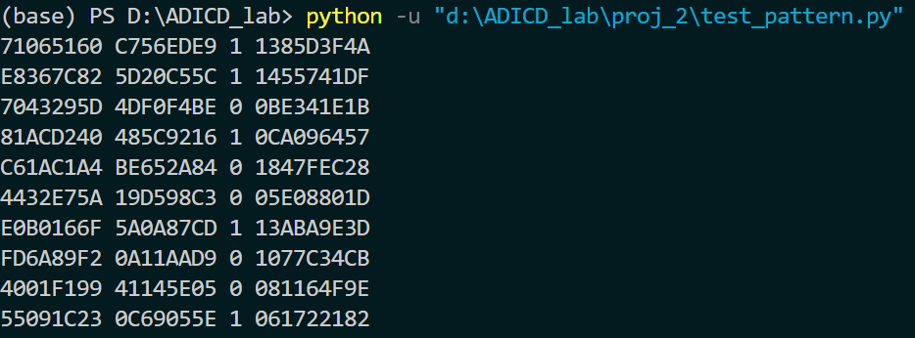

图 1 生成测试向量

实际测试时，生成25个测试向量，瞬态仿真26ns，测量供电的平均功耗。

### 3.1.2 静态功耗测试向量

当器件所有端口逻辑状态稳定而不发生变化，则端口无需充/放电，器件内部仅存在泄露电流，此时的功耗就是静态功耗。

输入端口即2个32bits加数A、B以及1bit进位输入cin保持全0或者全1，分别测试静态功耗。

## 3.2 common elements

基本电路网表描述，位于common_elements.net文件，包括了最小尺寸的反相器、4倍最小尺寸的反向器、8倍最小尺寸的反相器、传输门、异或门（2输入）、或门（2输入、3输入、4输入、5输入）、与门（2输入、3输入、4输入、5输入）。所有的逻辑门均采用相同大小的PMOS和NMOS即nfin=1，不进行resizing。

## 3.2 special elements

经过resizing或者针对结构进行优化后的逻辑门，位于special_elements.net文件，包括了基于传输门的异或门（2输入）、resizing后的逻辑门（2输入或/与门、3输入或/与门、4输入或/与门）、门控逻辑门（2输入门控或门、5输入门控与门）。

# 设计流程

## 4.1精确加法器

### 4.1.1 具体实现方法

单纯的32-bit行波加法器（RCA）会在最终的进位输出产生极大输出延时；单纯的32-bit 超前进位加法器（CLA）会产生极大的扇入扇出，造成电路性能的急剧下降。因此采用RCA、CLA共同构建32-bit加法器。构建4-bit CLA，8个RCA级联构建32-bit加法器，结构如下图所示。

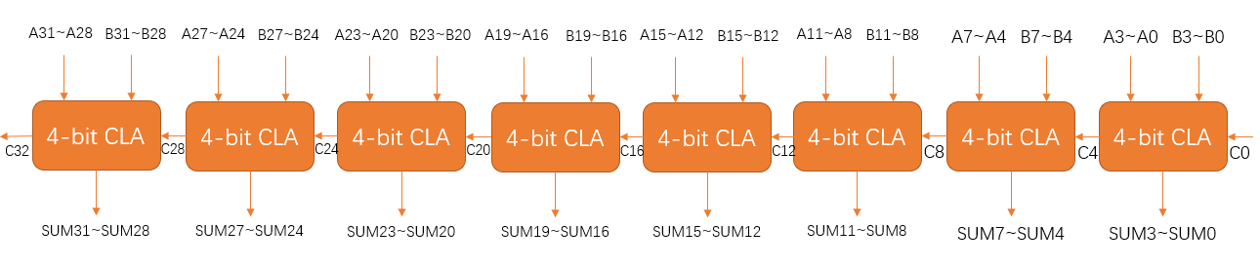

图 2 精确加法器结构

4-bit CLA的进位链与和公式分别计算如图下。

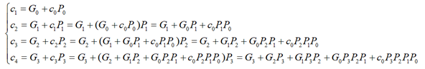

图 3 CLA进位链计算公式

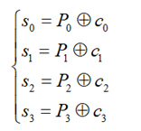

图 4 CLA 和计算公式

单个4-bit CLA的内部结构如下图所示，首先计算所有的 $P_{i}=a_{i}⨁b_{i}$ 和 $G_{i}=a_{i}b_{i}$，依据所有的 $P_{i}$ 和 $G_{i}$ 计算和输出和进位输出。

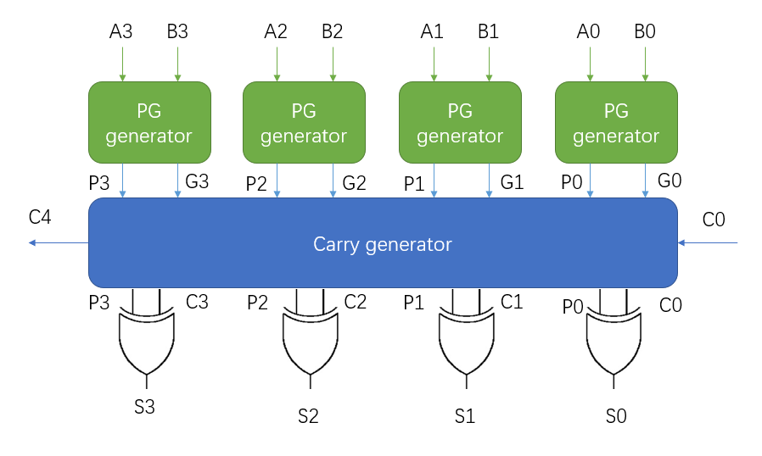

图 5 单个4-bit CLA结构

### 4.1.2 关键路径分析

对于单个4-bit CLA来说，从输入所有的A、B和C0到CLA的输出进位C4只需要3级门电路延迟，忽略不同多输入逻辑门的电路延迟差异，C1、C2、C3同时生成。同时由于S3=P3 $⨁$ C3，所以4-bit CLA关键路径为4级门延迟。

如果采用4-bit CLA级联构成32-bit加法器，则关键需要（3+7 $×$ 2+1）=18级门电路延迟。考虑到最终的进位输出，需要经过一个5输入的或门，产生的电路延迟可能大于4输入的或门加上一个2输入的异或门（搭建该加法器使用common_elements.net中的逻辑门）。

### 4.1.3 参数测量

|  |  |  |  |
| --- | --- | --- | --- |
| **RCA-CLA 精确加法器** | | | |
| 静态功耗 | 仿真时间26ns | 全0输入 | 2.911e-09W |
| 全1输入 | 5.281e-09W |
| 平均静态功耗 | | | **4.096e-09W** |
| 动态功耗 | 仿真时间26ns | 第一组25个随机测试向量 | 1.019e-05W |
| 第二组25个随机测试向量 | 1.119e-05W |
| 第三组25个随机测试向量 | 1.117e-05W |
| 平均动态功耗 | | | **1.085e-05W** |
| 关键路径 | A0和B0产生最终进位输出 | | 2.592e-10s |
| A0和B0对SUM31产生影响 | | **2.648e-10s** |
| 面积估算（统计nfin的数量） | | | 220 $×$ 8=1760 |

表 1 精确加法器参数测量结果

## 4.2近似加法器

### 4.2.1 相关近似加法器设计方案以及选择

按照项目要求，首先满足错误率小于10%。满足错误率要求的情况下尽可能低功耗设计，最终优化选取的电路结构降低关键路径延时。我们关注地是错误率（error rate ，ER）而不是错误距离（error distance ，ED），3组测试向量总共75个，按照错误率10%，总共至多可存在8个计算错误，不考虑单个错误计算结果与理论计算值之间的差异。



图 6 设计方案选择流程

#### 4.2.1.1 低位或门加法器 LOA (Low-Part-OR Adder, LOA) [1]

这种加法器利用或门来计算低位和，得到的是近似值。同时利用精确加法器来计算高位和。为提高计算精度，低位最高两位通过与门产生进位信号并传递给高位精确部分。由于这种方法低位计算结果 为近似值，得到的结果错误率很高。并且低位的位宽越大，错误率越高。假设两个输入信号IN1和IN2位宽均为n，高位位宽h，低位位宽l，输出为OUT，那么LOA电路结构如下图所示。

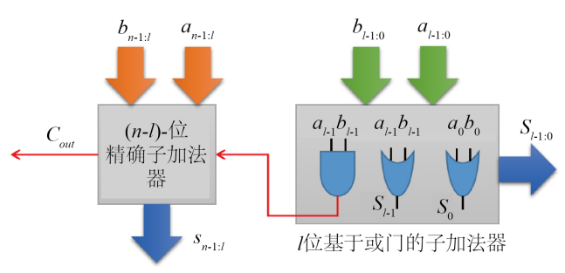

图 7 LOA 电路结构

#### 4.2.1.2 容错加法器(Error-Tolerant Adder, ETA)

这种加法器同样是高位精确计算，低位近似处理。最初的 ETA 是利用修改后的逻辑异或门来计算低位和，用精确加法器计算高位和。这种算法同样错误率较高。后来提出改进方法，利用分块的思想，将整个电路结构分成若干个子加法器模块，这样可以将整条进位传输路径截断成较短路径，减少电路的延时与动态功耗。改进的 ETAII 由进位发生器、加数和发生器组成，低位的进位发生器产生的进位信号传递到相邻高位的加数和发生器。ETAII 的结构原理图如下图所示。

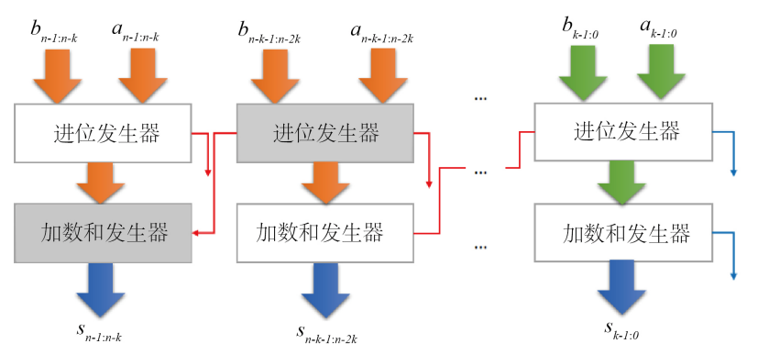

图 8 ETAII 电路结构图

由上图可看出，ETAII电路内部存在进位预测，比单纯的分模块计算加数和更加准确，但同时电路也比较复杂，并且由于进位路径较长，延迟较大。它的延迟O = log(2k)，其中k为每个子加法器的位宽。

#### 4.2.1.3 精度可配置加法器(Accuracy Configurable Adder, ACA)[2]

这种加法器可以通过改变电路结构来配置精度，因此可以实现精度与性能和功耗之间的平衡。以16位加法为例，ACA的结构示意图如下所示。

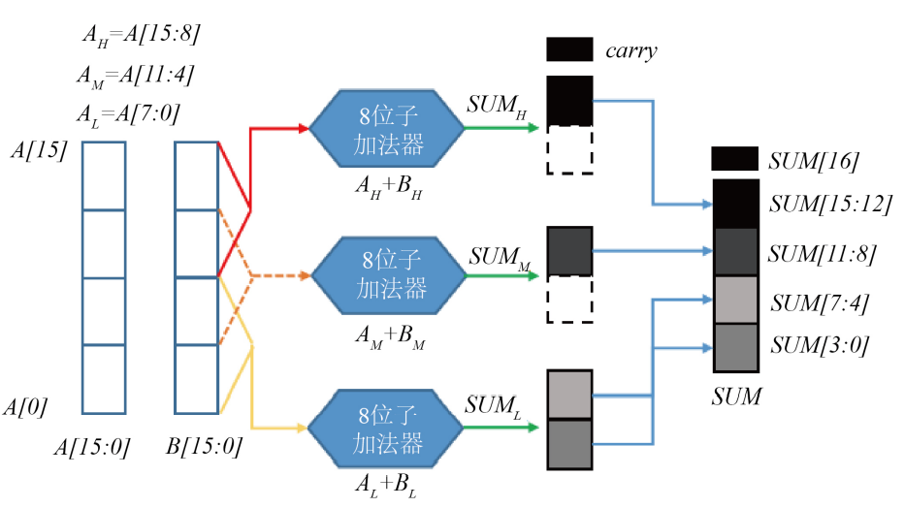

图 9 ACA电路结构

根据上图，在16位ACA中，由三个8位子加法器模块分别产生部分求和的结果。子模块内部高四位计算结果，低四位计算进位输出。引入中间加法器(AM + BM)以提高精度，若没有中间加法器，当第八位进位为1时计算会出现错误。对于随机输入模式，错误率为50.1%，而引入中间加法器后，随机输入模式的计算错误率降低到5.5%。将ACA扩展至更一般的情况，当输入数据位宽为N，子模块位宽为2k时，ACA的实现框图如下图所示。

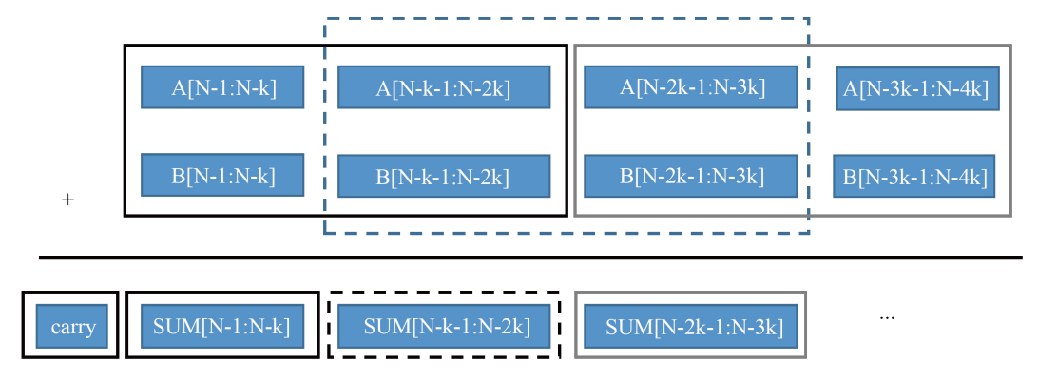

图 10 ACA结构图

#### 4.2.1.4 进位跳跃加法器(Carry-Skip Adder, CSA)[3]

CSA 也利用了模块化的思想，通过子模块来产生进位与部分和。此外，CSA 利用了一种进位跳跃机制，其原理图如下所示。根据原理图，CSA的进位跳跃机制具体为：在计算第i + 1个子模块的进位输入信号时，如果第i个子模块的进位传递信号为1，那么将第i − 1个子模块的进位输出作为该进位输入的结果，否则将第i个子模块的进位输出作为该进位输入的结果。通过配置额外的结构降低错误率，减少延时，但电路面积与功耗也因此而增加。它的关键路径延迟 O = log(2k)。

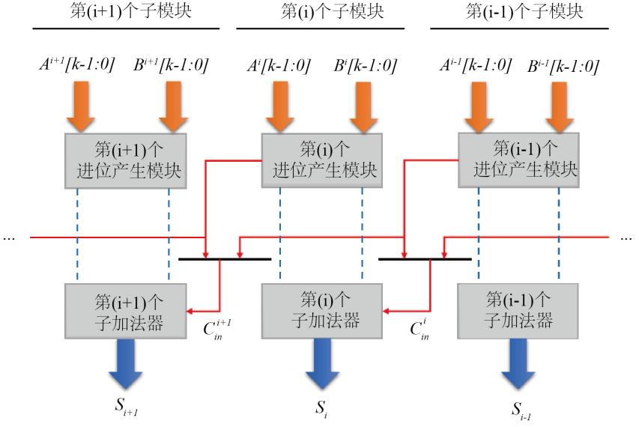

图 11 CSA原理图

#### 4.2.1.5 可配置超前进位加法器(Reconfigurable Approximate CLA, RAP-CLA)[4]

该加法器将进位链的输出分为两个部分，单个RAP-CLA的进位输出结构如下图所示。与精确计算进位输出相比，计算不精确的进位输出速度更快且功耗更低。基于这样的分割，实现精确和近似的操作的基础上构建可重构近似加法器实。因此，与传统的CLA相比，电路中增加了一个多路复用器，用于选择进位输出，控制信号为是否选择近似操作。为了降低功耗，当进位输出处于近似操作模式时，

这部分使用 PMOS 进行电源门控。

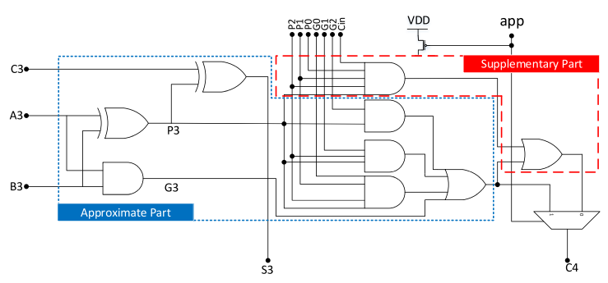

图 12 RAP-CLA的进位输出电路

#### 4.2.1.6 精度可配置的 radix-4 加法器(Accuracy-Configurable Radix-4 Adder, ACRA)[5]

其基础结构为传统的2-bit RD4A，同时进行两位的运算操作，减少了传统加法器的传播延迟和功耗，如下图所示。

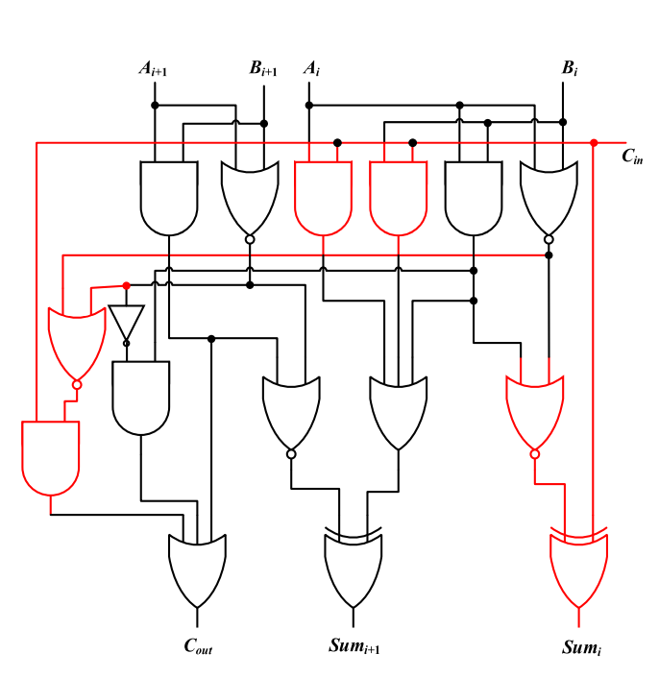

图 13 传统 2 位 Radix-4 加法器的架构

在此基础上进行修改，构建ACRA，如下图所示。同样通过PMOS进行电源门控实现电源门控，近似计算时关闭部分逻辑电路减少功耗。下图蓝色部分的电路是为了降低近似输出时的错误距离。

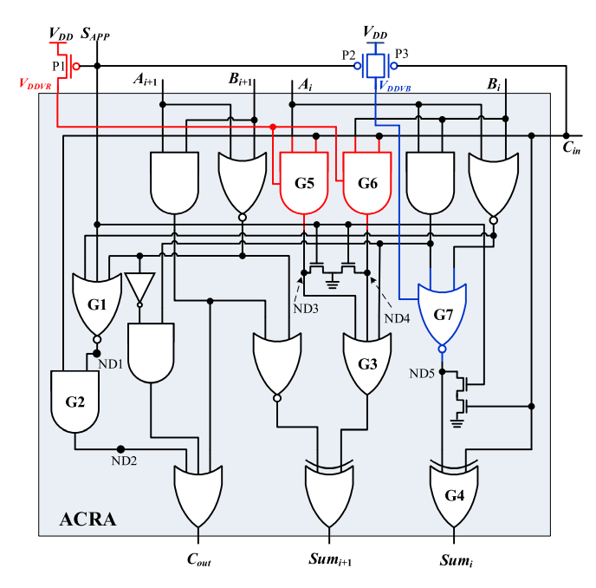

图 14 ACRA电路结构

#### 4.2.1.7 方案选择

LOA 由于完全利用逻辑或门进行低位运算，面积最小，功耗也最小，这跟它模块最少是相对应的。但由于其结构简单，未考虑精度的问题，它的错误率最高，即精度是最低的，首先被排除，但它的平均相对误差距离却很小。

剩下的近似加法器设计方案更复杂，通过更加复杂的电路结构降低错误率。按照相关参考文献提供的数据，ETAII、CSA、RAP-CLA、ACRA、ACA均可以达到错误率要求。ACA为了达到错误率要求，需要更高的重叠计算单元，面积开销太大；ACRA单个单元仅支持2-bit加法，构建32-bit加法器需要16个级联，面积开销同样太大。

在ETAII、CSA、RAP-CLA中选择合适的方案。ETAII、CSA只能实现固定精度误差的计算；RAP-CLA可自由配置精度。

最终选择RAP-CLA，与原有的RCA-CLA精确加法器采用相同的级联方式。

### 4.2.2 关键路径分析

构建的RCA-CLA近似加法器结构与原有的RCA-CLA精确加法器相似，结构如下图所示。4-bit 精确CLA与4-bit 近似CLA级联，低比特位采用5个4-bit 近似CLA，高比特位采用3个4-bit 精确CLA，以达到错误率上限要求。

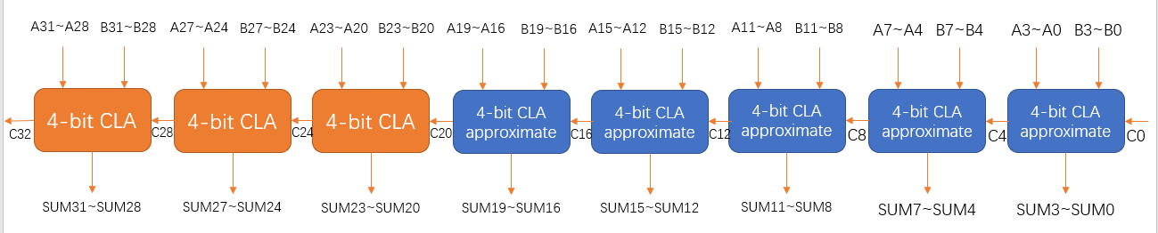

图 15近似加法器结构

如前文所述，高比特位的精确CLA关键路径为A20和B20产生的进位传播，对最终的进位输出或者SUM31产生影响。经过resizing后，每一个4-bit精确CLA的进位输出所经过的5输入与门被拆分为2级电路，因此最终的进位输出或者SUM31输出将经过相同数量的逻辑门（逻辑门的种类不同，实际哪一个是关键路径需要经过测量）。

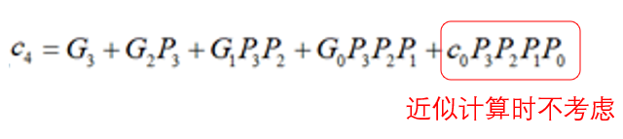

图 16近似加法器进位输出计算

考虑4-bit近似CLA的进位输出，进位输出公式如上图所示。通过公式可以观察到，上一级产生的进位输出并不会通过本级传播到下一级近似加法器。换句话说，近似加法器产生的进位输出仅能传播一级，影响下一级。

整体考虑精确加法器和近似加法器，关键路径为A16和B16产生的进位传播，对最终的进位输出或者SUM31产生影响。

### 4.2.3 参数测量

|  |  |  |  |
| --- | --- | --- | --- |
| **RCA-CLA 近似加法器** | | | |
| 静态功耗 | 仿真时间26ns | 全0输入 | 3.123e-09W |
| 全1输入 | 4.920e-09W |
| 平均静态功耗 | | | **4.022e-09W** |
| 动态功耗 | 仿真时间26ns | 第一组25个随机测试向量（**错2**） | 8.462e-06W |
| 第二组25个随机测试向量（**错1**） | 9.447e-06W |
| 第三组25个随机测试向量（**错4**） | 8.903e-06W |
| 平均动态功耗 | | | **8.937-06W** |
| 关键路径 | A16和B16产生最终进位输出 | | **1.727e-10s** |
| A16和B16对SUM31产生影响 | | 1.706e-10s |
| 面积估算（统计nfin的数量） | | | 324 $×$ 8=2592 |

表 2 近似加法器参数测量结果

# 设计总结

经过resizing后，相同逻辑门的面积必定会变大。又加入个两路数据选择器以及门控电源电路，单个RCA-CLA（324）的面积大小相较于原始的CLA（220），面积增加了47%。resizing后，逻辑门的延时得到了优化，并且关键路径变短了，所以最终的关键路径延时降低了35%。虽然面积（MOS的尺寸）变大了，但由于近似计算关闭了不需要的额外电路，动态功耗和静态功耗均有下降，其中动态功耗下降了18%，静态功耗略微下降。

# 参考文献

[1] Yao, T., Gao, D. and Fan, X. (2012) Three-Operand Floating-Point Adder. IEEE International Conference on Computer & Information Technology, Chengdu, 27-29 October 2012, 192-19

[2] Shafique, M., Ahmad, W., Hafiz, R., et al. (2015) A Low Latency Generic Accuracy Configurable Adder. 2015 52nd ACM/EDAC/IEEE Design Automation Conference (DAC), San Francisco, 7-11 June 2015, 1-6.

[3] Chirca, K., Schulte, M., Glossner, J., et al. (2004) A Static Low-Power, High-Performance 32-bit Carry Skip Adder. Euromicro Symposium on Digital System Design, Rennes, 31 August-3 September 2004, 615-619.

[4] O. Akbari, M. Kamal, A. Afzali-Kusha and M. Pedram, "RAP-CLA: A Reconfigurable Approximate Carry Look-Ahead Adder," in IEEE Transactions on Circuits and Systems II: Express Briefs, vol. 65, no. 8, pp. 1089-1093, Aug. 2018, doi: 10.1109/TCSII.2016.2633307.

[5] K. -L. Tsai, Y. -J. Chang, C. -H. Wang and C. -T. Chiang, "Accuracy-Configurable Radix-4 Adder With a Dynamic Output Modification Scheme," in IEEE Transactions on Circuits and Systems I: Regular Papers, vol. 68, no. 8, pp. 3328-3336, Aug. 2021, doi: 10.1109/TCSI.2021.3085572.

# 附录

## 7.1 stimulus.vect

; basic stimulus and instructions for test

radix 44444444 44444444 1 144444444

vname A[[31:0]] B[[31:0]] cin SUM[[32:0]]

io iiiiiiii iiiiiiii i ooooooooo

tunit ns

tdelay 0.5

odelay 1

slope 0.015

period 1

vih 0.7

vil 0

vth 0.35

; For dynamic power

;EBE3F35A F91E7AF4 0 1E5026E4E

;F8329902 D2F46076 0 1CB26F978

;AF46829C D00E34B7 0 17F54B753

;7BDCAB5E 6B0DD003 1 0E6EA7B62

;C24FD612 C661FA5B 0 188B1D06D

;5FF3EA77 7330432B 0 0D3242DA2

;19D35972 67A22010 0 081757982

;0FA6291E 5465C199 0 0640BEAB7

;952BD5B5 6C8A5732 1 101B62CE8

;F77E4B59 7B6F59CA 0 172EDA523

;E21294BB 750C57BD 1 1571EEC79

;B2C11297 64C31A83 0 117842D1A

;A0722A61 0B7C7A37 1 0ABEEA499

;26106C0B 019FD10F 0 027B03D1A

;F7230ACD 13FCB8EF 1 10B1FC3BD

;38582F46 B5B36D24 1 0EE0B9C6B

;9877C71F A1219F08 1 139996628

;389F8E74 26027E78 0 05EA20CEC

;10237886 818F7BFA 1 091B2F481

;CCD90539 D8A12FC6 0 1A57A34FF

;AC2CEF40 49726B5D 1 0F59F5A9E

;0BA3F911 5A17F24B 0 065BBEB5C

;4EFED883 04B017E1 0 053AEF064

;2370A89E 3A717E2E 1 05DE226CD

;351E5D4C 981A4E80 0 0CD38ABCC

;33B7E5CB 30177C4E 1 063CF621A

;87829249 E9C15771 0 17143E9BA

;9D552769 D5C08F35 0 17315B69E

;DDD25DA9 E99B67BF 0 1C76DC568

;11A5D60D 7EC691E9 0 0906C67F6

;A85F5DD9 3731BF4B 0 0DF911D24

;DDC297B1 C91CB095 0 1A6DF4846

;6EBF0B9E 528C0ED7 1 0C14B1A76

;043D10FC 22F0CBF2 1 0272DDCEF

;9F341F6C 7EE9BEA7 1 11E1DDE14

;8B3C9FCC 98F8C844 1 124356811

;E1BC764F 6CCD3B7B 0 14E89B1CA

;6E2CAA0C 2C6F515F 0 09A9BFB6B

;B1D5A5AB 433F7BB2 1 0F515215E

;D5BD9147 13A7505B 0 0E964E1A2

;317E38AC 6CCDA625 0 09E4BDED1

;E95D840D 76C0F6D3 0 1601E7AE0

;09F7935B BE97F422 1 0C88F877E

;9B6426F7 8E39ED2E 1 1299E1426

;03841515 234DC0A1 0 026D1D5B6

;CC46E52B 95F283DB 0 162396906

;027823D7 0A69BBC4 1 00CE1DF9C

;74239A66 254B8710 1 0996F2177

;D925F958 D5F7538F 0 1AF1D4CE7

;EE278E87 00018D85 0 0EE291C0C

;3B30272E 19001E60 0 05430458E

;6FCE42B3 0C057524 0 07BD3B7D7

;D1E6E92F 751A5FE1 1 147014911

;EFEC9204 28EC10BC 0 118D8A2C0

;0289B66E D17EB4B6 0 0D4086B24

;C2CF8D52 1A4B6680 1 0DD1AF3D3

;F96A98EC 113ACC85 0 10AA56571

;3B3864D9 3B3AD0D4 0 0767335AD

;4E016275 94273D1B 1 0E2289F91

;02F5C2CD 0A76BF08 0 00D6C81D5

;BF465FD8 4DB570AA 1 10CFBD083

;6281D085 8A86325D 1 0ED0802E3

;9EC5B668 907FF557 0 12F45ABBF

;31BA3401 A2011565 1 0D3BB4967

;DBEA33EA ACF0CC1E 1 188DB0009

;B3D4992C 945292DF 0 148272C0B

;5E418433 A901D822 0 107435C55

;CEC10B16 5F3F6E10 0 12E007926

;E5ACFF90 FFC0D9C8 0 1E56DD958

;29BFD5B7 02978184 1 02C57573C

;C7D37E30 5666C2A1 1 11E3A40D2

;3A3F2B83 FB60F406 1 135A01F8A

;AD8E51E9 4FE8FB97 0 0FD774D80

;05F27630 8C17A4D4 0 0920A1B04

;611CBD00 11A963BF 0 072C620BF

; For leakage power

;00000000 00000000 0 000000000

;FFFFFFFF FFFFFFFF 1 1FFFFFFFF

; You may add the input patterns for critical paths here:

; 针对精确全加器

;00000000 00000000 0 000000000

;00000001 7FFFFFFF 0 080000000

;00000000 00000000 0 000000000

;00000001 FFFFFFFF 0 100000000

; 针对近似加法器

;00000000 00000000 0 000000000

;00010000 7FFF0000 0 080000000

00000000 00000000 0 000000000

00010000 FFFF0000 0 100000000

## 7.2 common_elements.net

* size=1 inverter

.subckt inv_size_1 in out vdd vss

Xpfet out in vdd vdd pfet l=lg nfin=1

Xnfet out in vss vss nfet l=lg nfin=1

.ends inv_size_1

* size=2 inverter

.subckt inv_size_2 in out vdd vss

Xpfet out in vdd vdd pfet l=lg nfin=2

Xnfet out in vss vss nfet l=lg nfin=2

.ends inv_size_2

* size=4 inverter

.subckt inv_size_4 in out vdd vss

Xpfet out in vdd vdd pfet l=lg nfin=4

Xnfet out in vss vss nfet l=lg nfin=4

.ends inv_size_4

* size=8 inverter

.subckt inv_size_8 in out vdd vss

Xpfet out in vdd vdd pfet l=lg nfin=8

Xnfet out in vss vss nfet l=lg nfin=8

.ends inv_size_8

* customize size inverter

.subckt inv in out vdd vss p_size=1 n_size=1

Xpfet out in vdd vdd pfet l=lg nfin=p_size

Xnfet out in vss vss nfet l=lg nfin=n_size

.ends inv

* transmission gate

.subckt tg in out enable enable_n vdd vss

Xpfet out enable_n in vdd pfet l=lg nfin=1

Xnfet out enable in vss nfet l=lg nfin=1

.ends tg

* 2-input xor gate

.subckt xor in_1 in_2 out vdd vss

* Two-input NOR gate

Xpfet_1 node_1 in_1 vdd vdd pfet l=lg nfin=1

Xpfet_2 s in_2 node_1 vdd pfet l=lg nfin=1

Xnfet_1 s in_1 vss vss nfet l=lg nfin=1

Xnfet_2 s in_2 vss vss nfet l=lg nfin=1

* F = !(AB+S)

Xpfet_3 node_2 in_1 vdd vdd pfet l=lg nfin=1

Xpfet_4 node_2 in_2 vdd vdd pfet l=lg nfin=1

Xpfet_5 out s node_2 vdd pfet l=lg nfin=1

Xnfet_3 out in_1 node_3 vss nfet l=lg nfin=1

Xnfet_4 node_3 in_2 vss vss nfet l=lg nfin=1

Xnfet_5 out s vss vss nfet l=lg nfin=1

.ends xor

* 2-input or gate

.subckt or2 in_1 in_2 out vdd vss

* Two-input NOR gate

Xpfet_1 node_1 in_1 vdd vdd pfet l=lg nfin=1

Xpfet_2 s in_2 node_1 vdd pfet l=lg nfin=1

Xnfet_1 s in_1 vss vss nfet l=lg nfin=1

Xnfet_2 s in_2 vss vss nfet l=lg nfin=1

Xinv_size_1 s out vdd vss inv_size_1

.ends or2

* 3-input or gate

.subckt or3 in_1 in_2 in_3 out vdd vss

* Three-input NOR gate

Xpfet_1 node_1 in_1 vdd vdd pfet l=lg nfin=1

Xpfet_2 node_2 in_2 node_1 vdd pfet l=lg nfin=1

Xpfet_3 s in_3 node_2 vdd pfet l=lg nfin=1

Xnfet_1 s in_1 vss vss nfet l=lg nfin=1

Xnfet_2 s in_2 vss vss nfet l=lg nfin=1

Xnfet_3 s in_3 vss vss nfet l=lg nfin=1

Xinv_size_1 s out vdd vss inv_size_1

.ends or3

* 4-input or gate

.subckt or4 in_1 in_2 in_3 in_4 out vdd vss

* Four-input NOR gate

Xpfet_1 node_1 in_1 vdd vdd pfet l=lg nfin=1

Xpfet_2 node_2 in_2 node_1 vdd pfet l=lg nfin=1

Xpfet_3 node_3 in_3 node_2 vdd pfet l=lg nfin=1

Xpfet_4 s in_4 node_3 vdd pfet l=lg nfin=1

Xnfet_1 s in_1 vss vss nfet l=lg nfin=1

Xnfet_2 s in_2 vss vss nfet l=lg nfin=1

Xnfet_3 s in_3 vss vss nfet l=lg nfin=1

Xnfet_4 s in_4 vss vss nfet l=lg nfin=1

Xinv_size_1 s out vdd vss inv_size_1

.ends or4

* 5-input or gate

.subckt or5 in_1 in_2 in_3 in_4 in_5 out vdd vss

* Four-input NOR gate

Xpfet_1 node_1 in_1 vdd vdd pfet l=lg nfin=1

Xpfet_2 node_2 in_2 node_1 vdd pfet l=lg nfin=1

Xpfet_3 node_3 in_3 node_2 vdd pfet l=lg nfin=1

Xpfet_4 node_4 in_4 node_3 vdd pfet l=lg nfin=1

Xpfet_5 s in_5 node_4 vdd pfet l=lg nfin=1

Xnfet_1 s in_1 vss vss nfet l=lg nfin=1

Xnfet_2 s in_2 vss vss nfet l=lg nfin=1

Xnfet_3 s in_3 vss vss nfet l=lg nfin=1

Xnfet_4 s in_4 vss vss nfet l=lg nfin=1

Xnfet_5 s in_5 vss vss nfet l=lg nfin=1

Xinv_size_1 s out vdd vss inv_size_1

.ends or5

* 2-input and gate

.subckt and2 in_1 in_2 out vdd vss

* Two-input AND gate

Xpfet_1 s in_1 vdd vdd pfet l=lg nfin=1

Xpfet_2 s in_2 vdd vdd pfet l=lg nfin=1

Xnfet_1 node_1 in_1 vss vss nfet l=lg nfin=1

Xnfet_2 s in_2 node_1 vss nfet l=lg nfin=1

Xinv_size_1 s out vdd vss inv_size_1

.ends and2

* 3-input and gate

.subckt and3 in_1 in_2 in_3 out vdd vss

* Three-input AND gate

Xpfet_1 s in_1 vdd vdd pfet l=lg nfin=1

Xpfet_2 s in_2 vdd vdd pfet l=lg nfin=1

Xpfet_3 s in_3 vdd vdd pfet l=lg nfin=1

Xnfet_1 node_1 in_1 vss vss nfet l=lg nfin=1

Xnfet_2 node_2 in_2 node_1 vss nfet l=lg nfin=1

Xnfet_3 s in_3 node_2 vss nfet l=lg nfin=1

Xinv_size_1 s out vdd vss inv_size_1

.ends and3

* 4-input and gate

.subckt and4 in_1 in_2 in_3 in_4 out vdd vss

* Three-input AND gate

Xpfet_1 s in_1 vdd vdd pfet l=lg nfin=1

Xpfet_2 s in_2 vdd vdd pfet l=lg nfin=1

Xpfet_3 s in_3 vdd vdd pfet l=lg nfin=1

Xpfet_4 s in_4 vdd vdd pfet l=lg nfin=1

Xnfet_1 node_1 in_1 vss vss nfet l=lg nfin=1

Xnfet_2 node_2 in_2 node_1 vss nfet l=lg nfin=1

Xnfet_3 node_3 in_3 node_2 vss nfet l=lg nfin=1

Xnfet_4 s in_4 node_3 vss nfet l=lg nfin=1

Xinv_size_1 s out vdd vss inv_size_1

.ends and4

* 5-input and gate

.subckt and5 in_1 in_2 in_3 in_4 in_5 out vdd vss

* Three-input AND gate

Xpfet_1 s in_1 vdd vdd pfet l=lg nfin=1

Xpfet_2 s in_2 vdd vdd pfet l=lg nfin=1

Xpfet_3 s in_3 vdd vdd pfet l=lg nfin=1

Xpfet_4 s in_4 vdd vdd pfet l=lg nfin=1

Xpfet_5 s in_5 vdd vdd pfet l=lg nfin=1

Xnfet_1 node_1 in_1 vss vss nfet l=lg nfin=1

Xnfet_2 node_2 in_2 node_1 vss nfet l=lg nfin=1

Xnfet_3 node_3 in_3 node_2 vss nfet l=lg nfin=1

Xnfet_4 node_4 in_4 node_3 vss nfet l=lg nfin=1

Xnfet_5 s in_5 node_4 vss nfet l=lg nfin=1

Xinv_size_1 s out vdd vss inv_size_1

.ends and5

## 7.3 special_elements.net

* 基于传输门的异或门

.subckt xor_tg in_1 in_2 out vdd vss

Xinv_size_1 in_2 in_2_n vdd vss inv_size_1

Xpfet_inv out in_1 in_2 vdd pfet l=lg nfin=1

Xnfet_inv out in_1 in_2_n vss nfet l=lg nfin=1

Xpfet_tg out in_2 in_1 vdd pfet l=lg nfin=1

Xnfet_tg out in_2_n in_1 vss nfet l=lg nfin=1

.ends xor_tg

* 2路选择器

.subckt mux2to1 in_0 in_1 sel out vdd vss

Xinv sel sel_n vdd vss inv p_size=3 n_size=2

Xtg_1 in_0 out sel_n sel vdd vss tg

Xtg_2 in_1 out sel sel_n vdd vss tg

.ends mux2to1

* 2-input or gate resizing

.subckt or2_r in_1 in_2 out vdd vss

* Two-input NOR gate

Xpfet_1 node_1 in_1 vdd vdd pfet l=lg nfin=2

Xpfet_2 s in_2 node_1 vdd pfet l=lg nfin=2

Xnfet_1 s in_1 vss vss nfet l=lg nfin=1

Xnfet_2 s in_2 vss vss nfet l=lg nfin=1

Xinv_size_1 s out vdd vss inv_size_1

.ends or2_r

* 2-input or gate resizing&gating

.subckt or2_rg in_1 in_2 out enbale_n vdd vss

Xpfet_g1 vdd_g1 enbale_n vdd vdd pfet l=lg nfin=3

* Two-input NOR gate

Xpfet_1 node_1 in_1 vdd_g1 vdd pfet l=lg nfin=2

Xpfet_2 s in_2 node_1 vdd pfet l=lg nfin=2

Xnfet_1 s in_1 vss vss nfet l=lg nfin=1

Xnfet_2 s in_2 vss vss nfet l=lg nfin=1

Xpfet out s vdd_g1 vdd pfet l=lg nfin=1

Xnfet out s vss vss nfet l=lg nfin=1

.ends or2_rg

* 3-input or gate resizing

.subckt or3_r in_1 in_2 in_3 out vdd vss

* Three-input NOR gate

Xpfet_1 node_1 in_1 vdd vdd pfet l=lg nfin=3

Xpfet_2 node_2 in_2 node_1 vdd pfet l=lg nfin=3

Xpfet_3 s in_3 node_2 vdd pfet l=lg nfin=3

Xnfet_1 s in_1 vss vss nfet l=lg nfin=1

Xnfet_2 s in_2 vss vss nfet l=lg nfin=1

Xnfet_3 s in_3 vss vss nfet l=lg nfin=1

Xinv_size_1 s out vdd vss inv_size_1

.ends or3_r

* 4-input or gate resizing

.subckt or4_r in_1 in_2 in_3 in_4 out vdd vss

* Four-input NOR gate

Xpfet_1 node_1 in_1 vdd vdd pfet l=lg nfin=4

Xpfet_2 node_2 in_2 node_1 vdd pfet l=lg nfin=4

Xpfet_3 node_3 in_3 node_2 vdd pfet l=lg nfin=4

Xpfet_4 s in_4 node_3 vdd pfet l=lg nfin=4

Xnfet_1 s in_1 vss vss nfet l=lg nfin=1

Xnfet_2 s in_2 vss vss nfet l=lg nfin=1

Xnfet_3 s in_3 vss vss nfet l=lg nfin=1

Xnfet_4 s in_4 vss vss nfet l=lg nfin=1

Xinv_size_1 s out vdd vss inv_size_1

.ends or4_r

* 2-input and gate resizing

.subckt and2_r in_1 in_2 out vdd vss

* Two-input AND gate

Xpfet_1 s in_1 vdd vdd pfet l=lg nfin=1

Xpfet_2 s in_2 vdd vdd pfet l=lg nfin=1

Xnfet_1 node_1 in_1 vss vss nfet l=lg nfin=2

Xnfet_2 s in_2 node_1 vss nfet l=lg nfin=2

Xinv_size_1 s out vdd vss inv_size_1

.ends and2_r

* 3-input and gate resizing

.subckt and3_r in_1 in_2 in_3 out vdd vss

* Three-input AND gate

Xpfet_1 s in_1 vdd vdd pfet l=lg nfin=1

Xpfet_2 s in_2 vdd vdd pfet l=lg nfin=1

Xpfet_3 s in_3 vdd vdd pfet l=lg nfin=1

Xnfet_1 node_1 in_1 vss vss nfet l=lg nfin=3

Xnfet_2 node_2 in_2 node_1 vss nfet l=lg nfin=3

Xnfet_3 s in_3 node_2 vss nfet l=lg nfin=3

Xinv_size_1 s out vdd vss inv_size_1

.ends and3_r

* 4-input and gate resizing

.subckt and4_r in_1 in_2 in_3 in_4 out vdd vss

* Three-input AND gate

Xpfet_1 s in_1 vdd vdd pfet l=lg nfin=1

Xpfet_2 s in_2 vdd vdd pfet l=lg nfin=1

Xpfet_3 s in_3 vdd vdd pfet l=lg nfin=1

Xpfet_4 s in_4 vdd vdd pfet l=lg nfin=1

Xnfet_1 node_1 in_1 vss vss nfet l=lg nfin=4

Xnfet_2 node_2 in_2 node_1 vss nfet l=lg nfin=4

Xnfet_3 node_3 in_3 node_2 vss nfet l=lg nfin=4

Xnfet_4 s in_4 node_3 vss nfet l=lg nfin=4

Xinv_size_1 s out vdd vss inv_size_1

.ends and4_r

* 5-input and gate resizing&gating

.subckt and5_rg in_1 in_2 in_3 in_4 in_5 out enbale_n vdd vss

* 门控

Xpfet_g1 vdd_g1 enbale_n vdd vdd pfet l=lg nfin=10

* 两级电路

* 一级电路的三输入与门

Xpfet_11 s1 in_1 vdd_g1 vdd pfet l=lg nfin=1

Xpfet_12 s1 in_2 vdd_g1 vdd pfet l=lg nfin=1

Xpfet_13 s1 in_3 vdd_g1 vdd pfet l=lg nfin=1

Xnfet_11 node_11 in_1 vss vss nfet l=lg nfin=3

Xnfet_12 node_12 in_2 node_11 vss nfet l=lg nfin=3

Xnfet_13 s1 in_3 node_12 vss nfet l=lg nfin=3

Xpfet1 out1 s1 vdd_g1 vdd pfet l=lg nfin=1

Xnfet1 out1 s1 vss vss nfet l=lg nfin=1

* 一级电路的二输入与门

Xpfet_21 s2 in_4 vdd_g1 vdd pfet l=lg nfin=1

Xpfet_22 s2 in_5 vdd_g1 vdd pfet l=lg nfin=1

Xnfet_21 node_21 in_4 vss vss nfet l=lg nfin=2

Xnfet_22 s2 in_5 node_21 vss nfet l=lg nfin=2

Xpfet2 out2 s2 vdd_g1 vdd pfet l=lg nfin=1

Xnfet2 out2 s2 vss vss nfet l=lg nfin=1

* 二级电路的二输入与门

Xpfet_31 s3 out1 vdd_g1 vdd pfet l=lg nfin=1

Xpfet_32 s3 out2 vdd_g1 vdd pfet l=lg nfin=1

Xnfet_31 node_31 out2 vss vss nfet l=lg nfin=2

Xnfet_32 s3 out1 node_31 vss nfet l=lg nfin=2

Xpfet3 out s3 vdd_g1 vdd pfet l=lg nfin=1

Xnfet3 out s3 vss vss nfet l=lg nfin=1

.ends and5_rg

## 7.4 accurate_adder.net

* 32 bits 精确加法器(CLA + RCA)

* 4 bits CLA

.subckt cla_4 a0 a1 a2 a3 b0 b1 b2 b3 s0 s1 s2 s3 c0 c4 vdd vss

* P & G

Xxor_p0 a0 b0 p0 vdd vss xor

Xxor_p1 a1 b1 p1 vdd vss xor

Xxor_p2 a2 b2 p2 vdd vss xor

Xxor_p3 a3 b3 p3 vdd vss xor

Xand2_g0 a0 b0 g0 vdd vss and2

Xand2_g1 a1 b1 g1 vdd vss and2

Xand2_g2 a2 b2 g2 vdd vss and2

Xand2_g3 a3 b3 g3 vdd vss and2

* c1 = g0 + c0p0

Xand2_c1 c0 p0 c1_t vdd vss and2

Xor2_c1 c1_t g0 c1 vdd vss or2

* c2 = g1 + g0p1 + c0p1p0

Xand3_c2 c0 p1 p0 c2_t1 vdd vss and3

Xand2_c2 g0 p1 c2_t2 vdd vss and2

Xor3_c2 g1 c2_t2 c2_t1 c2 vdd vss or3

* c3 = g2 + g1p2 + g0p2p1 + c0p2p1p0

Xand4_c3 c0 p2 p1 p0 c3_t1 vdd vss and4

Xand3_c3 g0 p2 p1 c3_t2 vdd vss and3

Xand2_c3 g1 p2 c3_t3 vdd vss and2

Xor4_c3 g2 c3_t3 c3_t2 c3_t1 c3 vdd vss or4

* c4 = g3 + g2p3 + g1p3p2 + g0p3p2p1 + c0p3p2p1p0

Xand5_c4 c0 p3 p2 p1 p0 c4_t1 vdd vss and5

Xand4_c4 g0 p3 p2 p1 c4_t2 vdd vss and4

Xand3_c4 g1 p3 p2 c4_t3 vdd vss and3

Xand2_c4 g2 p3 c4_t4 vdd vss and2

Xor5_c4 g3 c4_t4 c4_t3 c4_t2 c4_t1 c4 vdd vss or5

* s0 = p0 xor c0

Xxor_s0 p0 c0 s0 vdd vss xor

* s1 = p1 xor c1

Xxor_s1 p1 c1 s1 vdd vss xor

* s2 = p2 xor c2

Xxor_s2 p2 c2 s2 vdd vss xor

* s3 = p3 xor c3

Xxor_s3 p3 c3 s3 vdd vss xor

.ends cla_4

* 4 bits CLA * 8 => 32 bits adder

.subckt adder_32_base

+ a0 a1 a2 a3 a4 a5 a6 a7 a8 a9 a10 a11 a12 a13 a14 a15 a16 a17 a18 a19 a20 a21 a22 a23 a24 a25 a26 a27 a28 a29 a30 a31

+ b0 b1 b2 b3 b4 b5 b6 b7 b8 b9 b10 b11 b12 b13 b14 b15 b16 b17 b18 b19 b20 b21 b22 b23 b24 b25 b26 b27 b28 b29 b30 b31

+ s0 s1 s2 s3 s4 s5 s6 s7 s8 s9 s10 s11 s12 s13 s14 s15 s16 s17 s18 s19 s20 s21 s22 s23 s24 s25 s26 s27 s28 s29 s30 s31 cout

+ cin vdd vss

Xcla_4_1 a0 a1 a2 a3 b0 b1 b2 b3 s0 s1 s2 s3 cin cout_i1 vdd vss cla_4

Xcla_4_2 a4 a5 a6 a7 b4 b5 b6 b7 s4 s5 s6 s7 cout_i1 cout_i2 vdd vss cla_4

Xcla_4_3 a8 a9 a10 a11 b8 b9 b10 b11 s8 s9 s10 s11 cout_i2 cout_i3 vdd vss cla_4

Xcla_4_4 a12 a13 a14 a15 b12 b13 b14 b15 s12 s13 s14 s15 cout_i3 cout_i4 vdd vss cla_4

Xcla_4_5 a16 a17 a18 a19 b16 b17 b18 b19 s16 s17 s18 s19 cout_i4 cout_i5 vdd vss cla_4

Xcla_4_6 a20 a21 a22 a23 b20 b21 b22 b23 s20 s21 s22 s23 cout_i5 cout_i6 vdd vss cla_4

Xcla_4_7 a24 a25 a26 a27 b24 b25 b26 b27 s24 s25 s26 s27 cout_i6 cout_i7 vdd vss cla_4

Xcla_4_8 a28 a29 a30 a31 b28 b29 b30 b31 s28 s29 s30 s31 cout_i7 cout vdd vss cla_4

.ends adder_32_base

## 7.5 approx_adder.net

* 4 bits CLA (approximate)

.subckt cla_4_app a0 a1 a2 a3 b0 b1 b2 b3 s0 s1 s2 s3 c0 c4 app vdd vss

* P & G

Xxor_tg_p0 a0 b0 p0 vdd vss xor_tg

Xxor_tg_p1 a1 b1 p1 vdd vss xor_tg

Xxor_tg_p2 a2 b2 p2 vdd vss xor_tg

Xxor_tg_p3 a3 b3 p3 vdd vss xor_tg

Xand2_r_g0 a0 b0 g0 vdd vss and2_r

Xand2_r_g1 a1 b1 g1 vdd vss and2_r

Xand2_r_g2 a2 b2 g2 vdd vss and2_r

Xand2_r_g3 a3 b3 g3 vdd vss and2_r

* c1 = g0 + c0p0

Xand2_r_c1 p0 c0 c1_t vdd vss and2_r

Xor2_r_c1 g0 c1_t c1 vdd vss or2_r

* c2 = g1 + g0p1 + c0p1p0

Xand3_r_c2 p1 p0 c0 c2_t1 vdd vss and3_r

Xand2_r_c2 p1 g0 c2_t2 vdd vss and2_r

Xor3_r_c2 g1 c2_t2 c2_t1 c2 vdd vss or3_r

* c3 = g2 + g1p2 + g0p2p1 + c0p2p1p0

Xand4_r_c3 p2 p1 p0 c0 c3_t1 vdd vss and4_r

Xand3_r_c3 p2 p1 g0 c3_t2 vdd vss and3_r

Xand2_r_c3 p2 g1 c3_t3 vdd vss and2_r

Xor4_r_c3 g2 c3_t3 c3_t2 c3_t1 c3 vdd vss or4_r

* (approximate) c4 = g3 + g2p3 + g1p3p2 + g0p3p2p1 + c0p3p2p1p0

Xand5_rg_c4 p3 p2 p1 p0 c0 c4_t1 app vdd vss and5_rg

Xand4_r_c4 p3 p2 p1 g0 c4_t2 vdd vss and4_r

Xand3_r_c4 p3 p2 g1 c4_t3 vdd vss and3_r

Xand2_r_c4 p3 g2 c4_t4 vdd vss and2_r

Xor4_r_c4 g3 c4_t4 c4_t3 c4_t2 c4_1 vdd vss or4_r

Xor2_rg_c4 c4_1 c4_t1 c4_0 app vdd vss or2_rg

Xmux2to1 c4_0 c4_1 app c4 vdd vss mux2to1

* s0 = p0 xor c0

Xxor_tg_s0 p0 c0 s0 vdd vss xor_tg

* s1 = p1 xor c1

Xxor_tg_s1 p1 c1 s1 vdd vss xor_tg

* s2 = p2 xor c2

Xxor_tg_s2 p2 c2 s2 vdd vss xor_tg

* s3 = p3 xor c3

Xxor_tg_s3 p3 c3 s3 vdd vss xor_tg

.ends cla_4_app

* 4 bits CLA * 8 => 32 bits adder (approximate)

.subckt adder_32_app

+ a0 a1 a2 a3 a4 a5 a6 a7 a8 a9 a10 a11 a12 a13 a14 a15 a16 a17 a18 a19 a20 a21 a22 a23 a24 a25 a26 a27 a28 a29 a30 a31

+ b0 b1 b2 b3 b4 b5 b6 b7 b8 b9 b10 b11 b12 b13 b14 b15 b16 b17 b18 b19 b20 b21 b22 b23 b24 b25 b26 b27 b28 b29 b30 b31

+ s0 s1 s2 s3 s4 s5 s6 s7 s8 s9 s10 s11 s12 s13 s14 s15 s16 s17 s18 s19 s20 s21 s22 s23 s24 s25 s26 s27 s28 s29 s30 s31 cout

+ app1 app2 app3 app4 app5 app6 app7 app8

+ cin vdd vss

Xcla_4_app_1 a0 a1 a2 a3 b0 b1 b2 b3 s0 s1 s2 s3 cin cout_i1 app1 vdd vss cla_4_app

Xcla_4_app_2 a4 a5 a6 a7 b4 b5 b6 b7 s4 s5 s6 s7 cout_i1 cout_i2 app2 vdd vss cla_4_app

Xcla_4_app_3 a8 a9 a10 a11 b8 b9 b10 b11 s8 s9 s10 s11 cout_i2 cout_i3 app3 vdd vss cla_4_app

Xcla_4_app_4 a12 a13 a14 a15 b12 b13 b14 b15 s12 s13 s14 s15 cout_i3 cout_i4 app4 vdd vss cla_4_app

Xcla_4_app_5 a16 a17 a18 a19 b16 b17 b18 b19 s16 s17 s18 s19 cout_i4 cout_i5 app5 vdd vss cla_4_app

Xcla_4_app_6 a20 a21 a22 a23 b20 b21 b22 b23 s20 s21 s22 s23 cout_i5 cout_i6 app6 vdd vss cla_4_app

Xcla_4_app_7 a24 a25 a26 a27 b24 b25 b26 b27 s24 s25 s26 s27 cout_i6 cout_i7 app7 vdd vss cla_4_app

Xcla_4_app_8 a28 a29 a30 a31 b28 b29 b30 b31 s28 s29 s30 s31 cout_i7 cout app8 vdd vss cla_4_app

.ends adder_32_app

## 7.6 adder_test.sp

adder_test

* 工艺库

.lib "../PTM-MG/modelfiles/models" ptm7lstp

* 原件库电路网表

.inc "./common_elements.net"

.inc "./special_elements.net"

* 负载电路

.inc "./load_circuit.net"

* 加法器电路网表

.inc "./accurate_adder.net"

.inc "./approx_adder.net"

* 激励输入

.vec "./stimulus.vect"

.option acct list post probe

.global VDD_DESIGN VDD_LOAD VSS_COM

.temp 25

.param SUPPLY = 0.7v

.param T = 26ns

* Xadder_32_base

* + A[0] A[1] A[2] A[3] A[4] A[5] A[6] A[7] A[8] A[9] A[10] A[11] A[12] A[13] A[14] A[15]

* + A[16] A[17] A[18] A[19] A[20] A[21] A[22] A[23] A[24] A[25] A[26] A[27] A[28] A[29] A[30] A[31]

* + B[0] B[1] B[2] B[3] B[4] B[5] B[6] B[7] B[8] B[9] B[10] B[11] B[12] B[13] B[14] B[15]

* + B[16] B[17] B[18] B[19] B[20] B[21] B[22] B[23] B[24] B[25] B[26] B[27] B[28] B[29] B[30] B[31]

* + SUM[0] SUM[1] SUM[2] SUM[3] SUM[4] SUM[5] SUM[6] SUM[7] SUM[8] SUM[9] SUM[10] SUM[11] SUM[12] SUM[13] SUM[14] SUM[15]

* + SUM[16] SUM[17] SUM[18] SUM[19] SUM[20] SUM[21] SUM[22] SUM[23] SUM[24] SUM[25] SUM[26] SUM[27] SUM[28] SUM[29] SUM[30] SUM[31]

* + SUM[32]

* + cin VDD_DESIGN VSS_COM adder_32_base

Xadder_32_app

+ A[0] A[1] A[2] A[3] A[4] A[5] A[6] A[7] A[8] A[9] A[10] A[11] A[12] A[13] A[14] A[15]

+ A[16] A[17] A[18] A[19] A[20] A[21] A[22] A[23] A[24] A[25] A[26] A[27] A[28] A[29] A[30] A[31]

+ B[0] B[1] B[2] B[3] B[4] B[5] B[6] B[7] B[8] B[9] B[10] B[11] B[12] B[13] B[14] B[15]

+ B[16] B[17] B[18] B[19] B[20] B[21] B[22] B[23] B[24] B[25] B[26] B[27] B[28] B[29] B[30] B[31]

+ SUM[0] SUM[1] SUM[2] SUM[3] SUM[4] SUM[5] SUM[6] SUM[7] SUM[8] SUM[9] SUM[10] SUM[11] SUM[12] SUM[13] SUM[14] SUM[15]

+ SUM[16] SUM[17] SUM[18] SUM[19] SUM[20] SUM[21] SUM[22] SUM[23] SUM[24] SUM[25] SUM[26] SUM[27] SUM[28] SUM[29] SUM[30] SUM[31]

+ SUM[32]

+ VDD_DESIGN VDD_DESIGN VDD_DESIGN VDD_DESIGN VDD_DESIGN VSS_COM VSS_COM VSS_COM

+ cin VDD_DESIGN VSS_COM adder_32_app

* 外部供电

VVDD_DESIGN VDD_DESIGN 0 'SUPPLY'

VVDD_LOAD VDD_LOAD 0 'SUPPLY'

VVSS_COM VSS_COM 0 0

.tran 1ns 'T'

* 功耗测量

* .measure tran avg_p AVG p(VVDD_DESIGN) from=0ns to='T'

* 关键路径延迟测量

* 针对精确全加器

*.measure tran critical_t trig v(A[0]) val='supply/2' rise=1 targ v(SUM[31]) val='supply/2' rise=1

*.measure tran critical_t trig v(A[0]) val='supply/2' rise=1 targ v(SUM[32]) val='supply/2' rise=1

* 针对近似加法器

*.measure tran critical_t trig v(A[16]) val='supply/2' rise=1 targ v(SUM[31]) val='supply/2' rise=1

.measure tran critical_t trig v(A[16]) val='supply/2' rise=1 targ v(SUM[32]) val='supply/2' rise=1

* 输出设置

.probe tran v(cin)

.probe tran v(A[0])

.probe tran v(A[1])

.probe tran v(A[2])

.probe tran v(A[3])

.probe tran v(A[4])

.probe tran v(A[5])

.probe tran v(A[6])

.probe tran v(A[7])

.probe tran v(A[8])

.probe tran v(A[9])

.probe tran v(A[10])

.probe tran v(A[11])

.probe tran v(A[12])

.probe tran v(A[13])

.probe tran v(A[14])

.probe tran v(A[15])

.probe tran v(A[16])

.probe tran v(A[17])

.probe tran v(A[18])

.probe tran v(A[19])

.probe tran v(A[20])

.probe tran v(A[21])

.probe tran v(A[22])

.probe tran v(A[23])

.probe tran v(A[24])

.probe tran v(A[25])

.probe tran v(A[26])

.probe tran v(A[27])

.probe tran v(A[28])

.probe tran v(A[29])

.probe tran v(A[30])

.probe tran v(A[31])

.probe tran v(B[0])

.probe tran v(B[1])

.probe tran v(B[2])

.probe tran v(B[3])

.probe tran v(B[4])

.probe tran v(B[5])

.probe tran v(B[6])

.probe tran v(B[7])

.probe tran v(B[8])

.probe tran v(B[9])

.probe tran v(B[10])

.probe tran v(B[11])

.probe tran v(B[12])

.probe tran v(B[13])

.probe tran v(B[14])

.probe tran v(B[15])

.probe tran v(B[16])

.probe tran v(B[17])

.probe tran v(B[18])

.probe tran v(B[19])

.probe tran v(B[20])

.probe tran v(B[21])

.probe tran v(B[22])

.probe tran v(B[23])

.probe tran v(B[24])

.probe tran v(B[25])

.probe tran v(B[26])

.probe tran v(B[27])

.probe tran v(B[28])

.probe tran v(B[29])

.probe tran v(B[30])

.probe tran v(B[31])

.probe tran v(SUM[0])

.probe tran v(SUM[1])

.probe tran v(SUM[2])

.probe tran v(SUM[3])

.probe tran v(SUM[4])

.probe tran v(SUM[5])

.probe tran v(SUM[6])

.probe tran v(SUM[7])

.probe tran v(SUM[8])

.probe tran v(SUM[9])

.probe tran v(SUM[10])

.probe tran v(SUM[11])

.probe tran v(SUM[12])

.probe tran v(SUM[13])

.probe tran v(SUM[14])

.probe tran v(SUM[15])

.probe tran v(SUM[16])

.probe tran v(SUM[17])

.probe tran v(SUM[18])

.probe tran v(SUM[19])

.probe tran v(SUM[20])

.probe tran v(SUM[21])

.probe tran v(SUM[22])

.probe tran v(SUM[23])

.probe tran v(SUM[24])

.probe tran v(SUM[25])

.probe tran v(SUM[26])

.probe tran v(SUM[27])

.probe tran v(SUM[28])

.probe tran v(SUM[29])

.probe tran v(SUM[30])

.probe tran v(SUM[31])

.probe tran v(SUM[32])

.end

## 7.7 load_circuit.net

* 输出负载

Xinv_size_8_0 SUM[0] out0 VDD_LOAD VSS_COM inv_size_8

Xinv_size_8_1 SUM[1] out1 VDD_LOAD VSS_COM inv_size_8

Xinv_size_8_2 SUM[2] out2 VDD_LOAD VSS_COM inv_size_8

Xinv_size_8_3 SUM[3] out3 VDD_LOAD VSS_COM inv_size_8

Xinv_size_8_4 SUM[4] out4 VDD_LOAD VSS_COM inv_size_8

Xinv_size_8_5 SUM[5] out5 VDD_LOAD VSS_COM inv_size_8

Xinv_size_8_6 SUM[6] out6 VDD_LOAD VSS_COM inv_size_8

Xinv_size_8_7 SUM[7] out7 VDD_LOAD VSS_COM inv_size_8

Xinv_size_8_8 SUM[8] out8 VDD_LOAD VSS_COM inv_size_8

Xinv_size_8_9 SUM[9] out9 VDD_LOAD VSS_COM inv_size_8

Xinv_size_8_10 SUM[10] out10 VDD_LOAD VSS_COM inv_size_8

Xinv_size_8_11 SUM[11] out11 VDD_LOAD VSS_COM inv_size_8

Xinv_size_8_12 SUM[12] out12 VDD_LOAD VSS_COM inv_size_8

Xinv_size_8_13 SUM[13] out13 VDD_LOAD VSS_COM inv_size_8

Xinv_size_8_14 SUM[14] out14 VDD_LOAD VSS_COM inv_size_8

Xinv_size_8_15 SUM[15] out15 VDD_LOAD VSS_COM inv_size_8

Xinv_size_8_16 SUM[16] out16 VDD_LOAD VSS_COM inv_size_8

Xinv_size_8_17 SUM[17] out17 VDD_LOAD VSS_COM inv_size_8

Xinv_size_8_18 SUM[18] out18 VDD_LOAD VSS_COM inv_size_8

Xinv_size_8_19 SUM[19] out19 VDD_LOAD VSS_COM inv_size_8

Xinv_size_8_20 SUM[20] out20 VDD_LOAD VSS_COM inv_size_8

Xinv_size_8_21 SUM[21] out21 VDD_LOAD VSS_COM inv_size_8

Xinv_size_8_22 SUM[22] out22 VDD_LOAD VSS_COM inv_size_8

Xinv_size_8_23 SUM[23] out23 VDD_LOAD VSS_COM inv_size_8

Xinv_size_8_24 SUM[24] out24 VDD_LOAD VSS_COM inv_size_8

Xinv_size_8_25 SUM[25] out25 VDD_LOAD VSS_COM inv_size_8

Xinv_size_8_26 SUM[26] out26 VDD_LOAD VSS_COM inv_size_8

Xinv_size_8_27 SUM[27] out27 VDD_LOAD VSS_COM inv_size_8

Xinv_size_8_28 SUM[28] out28 VDD_LOAD VSS_COM inv_size_8

Xinv_size_8_29 SUM[29] out29 VDD_LOAD VSS_COM inv_size_8

Xinv_size_8_30 SUM[30] out30 VDD_LOAD VSS_COM inv_size_8

Xinv_size_8_31 SUM[31] out31 VDD_LOAD VSS_COM inv_size_8

Xinv_size_8_32 SUM[32] out32 VDD_LOAD VSS_COM inv_size_8